**Phần 1: Các lệnh cơ bản thao tác với Docker**

1. docker --version

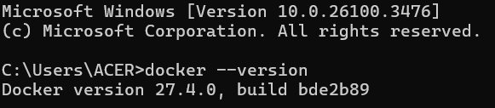

1. docker run hello-world

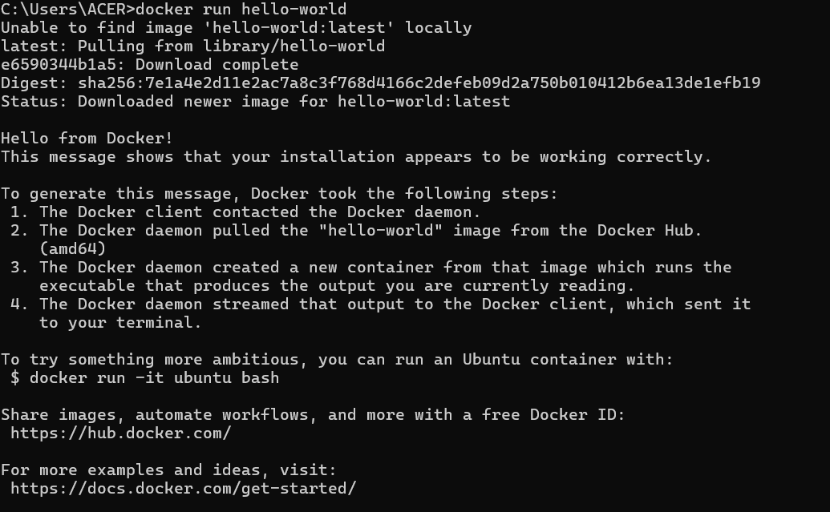

1. docker pull nginx

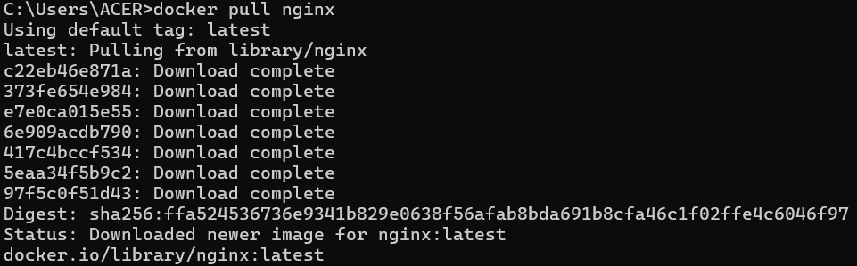

1. docker images

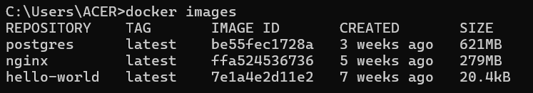

1. docker run -d nginx



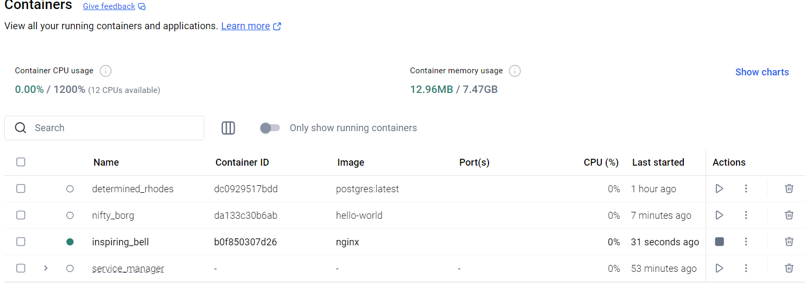

1. docker ps



1. docker ps -a

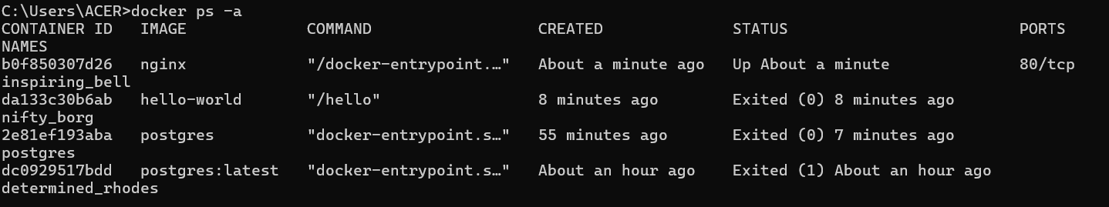

1. docker logs <container_id>

docker logs b0f850307d26

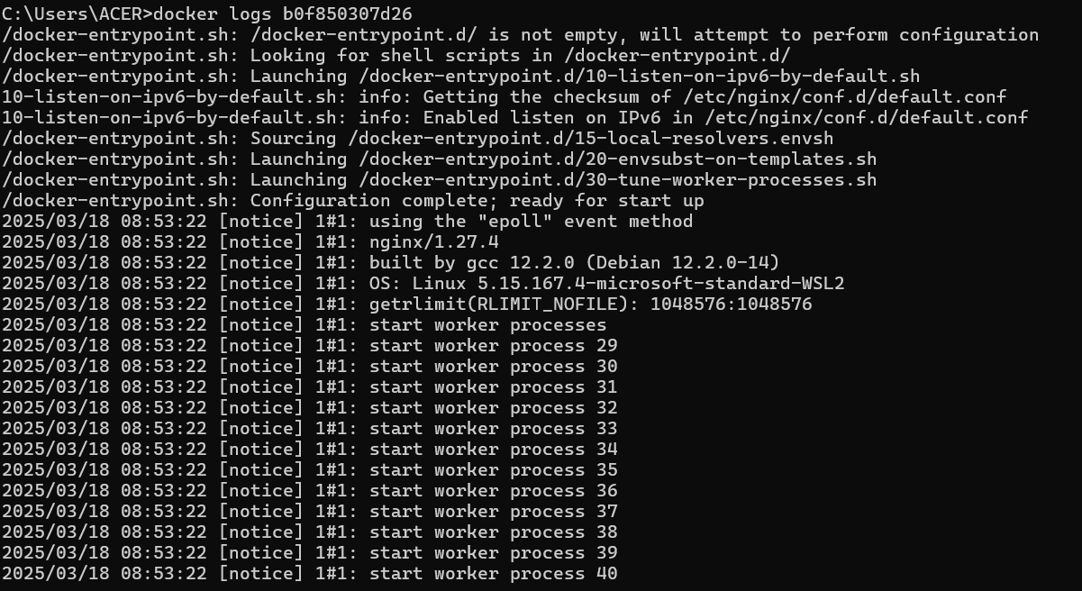

1. docker exec -it <container_id> /bin/sh

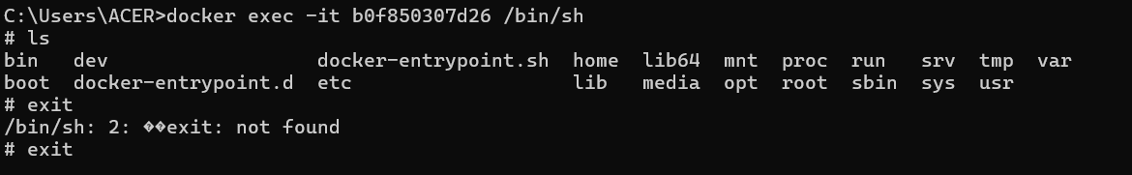

1. docker stop <container_id>



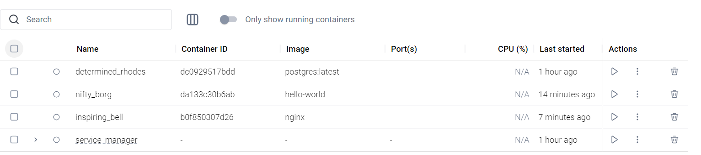

1. docker restart <container_id>



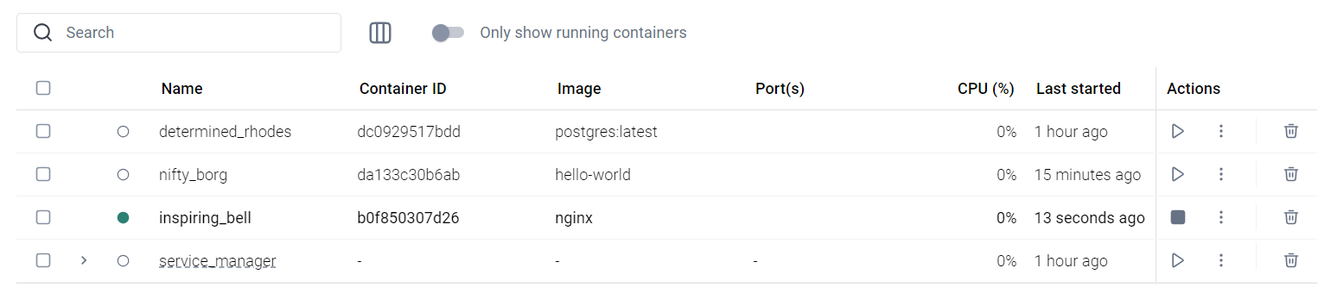

1. docker rm <container_id>

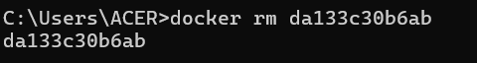

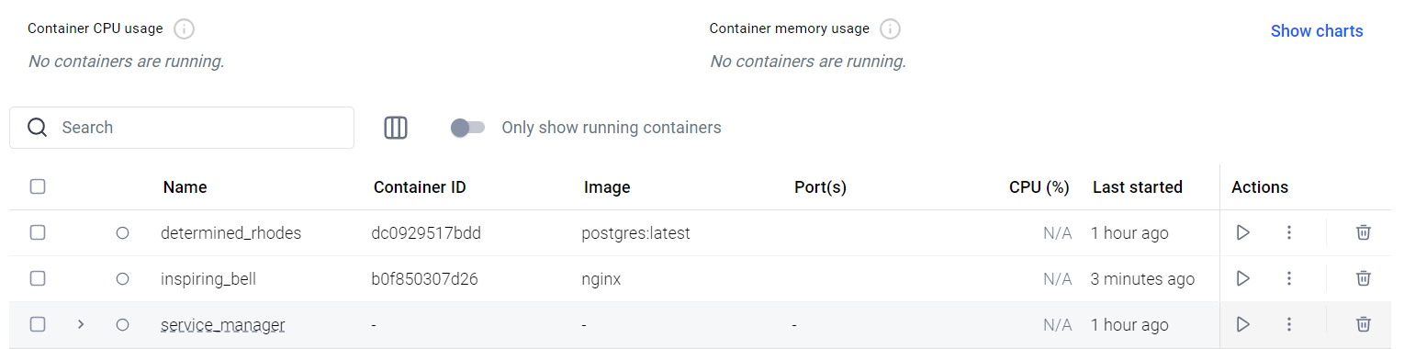

1. docker container prune

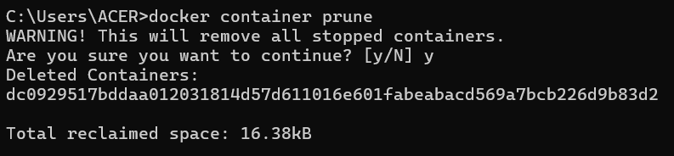

1. docker rmi <image_id>

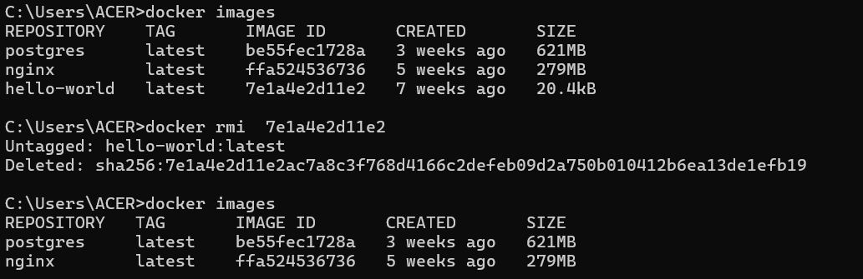

1. docker image prune -a

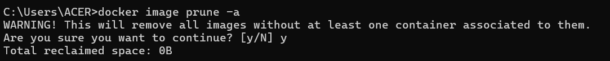

1. docker run -d -p 8080:80 nginx



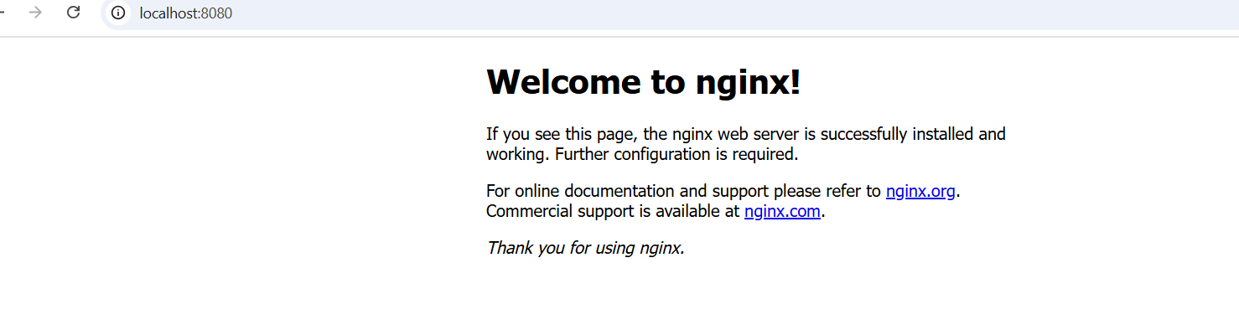

1. docker inspect <container_id>

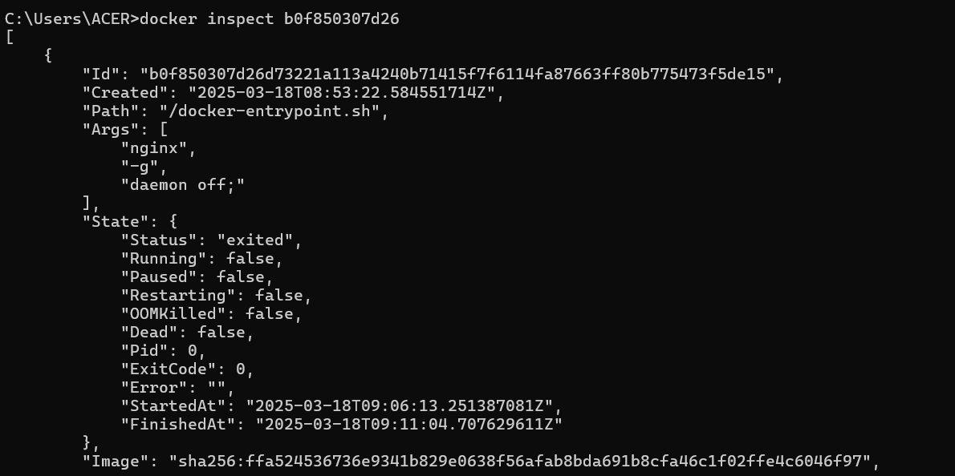

1. docker run -d -v mydata:/data nginx



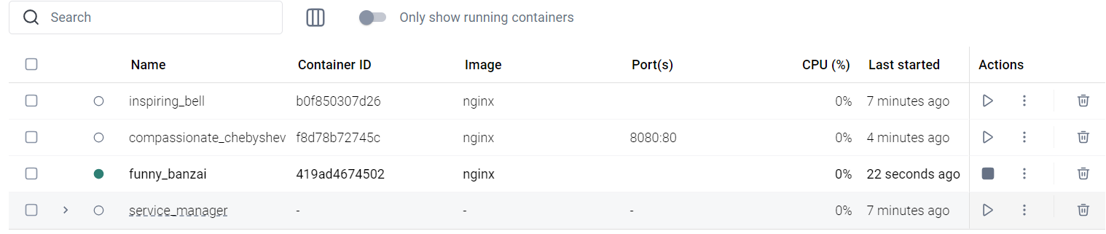

1. docker volume ls

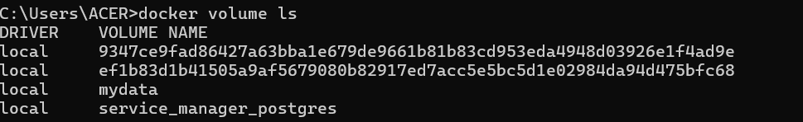

1. docker volume prune

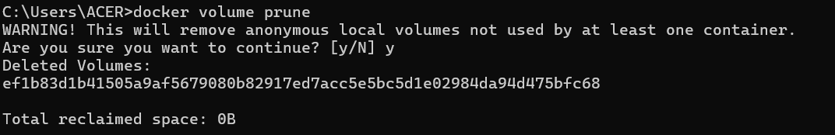

1. docker run -d --name my_nginx nginx

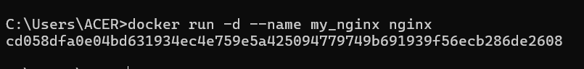

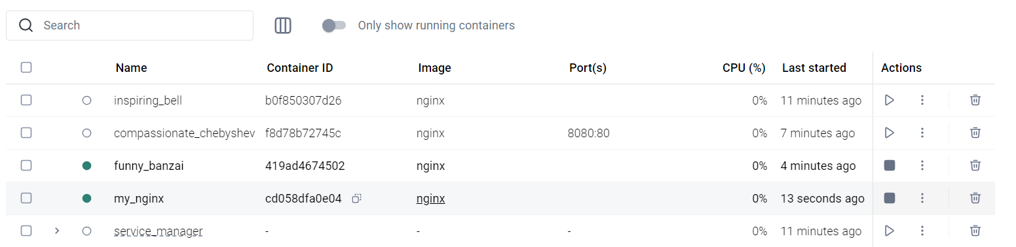

1. docker stats



1. docker network ls

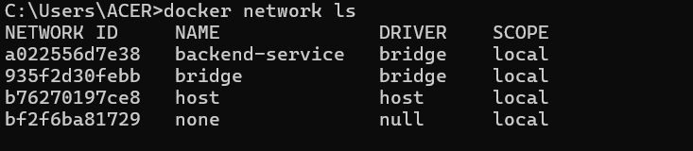

1. docker network create my_network



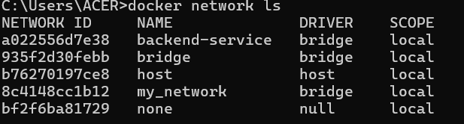

1. docker run -d --network my_network --name my_container nginx



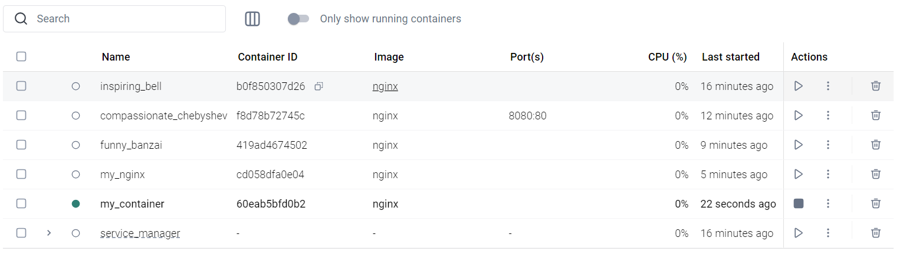

1. docker network connect my_network my_nginx



1. docker run -d -e MY_ENV=hello_world nginx



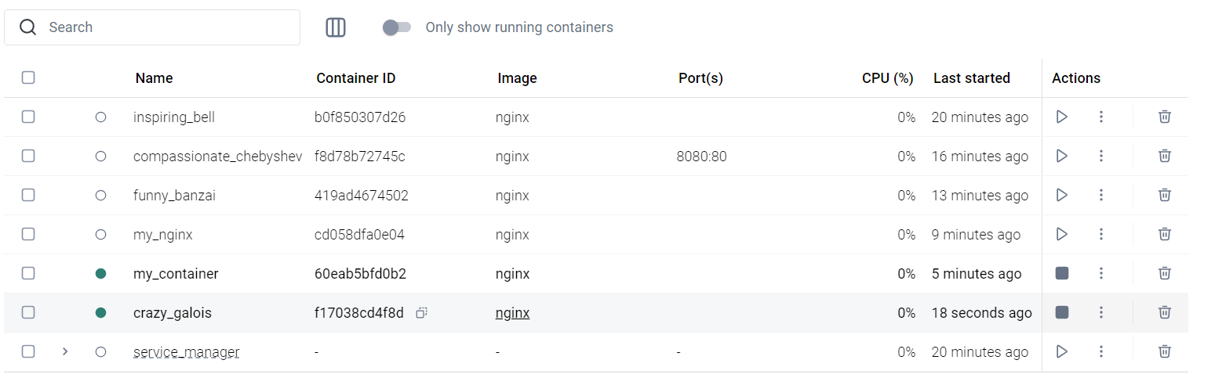

1. docker logs -f my_nginx

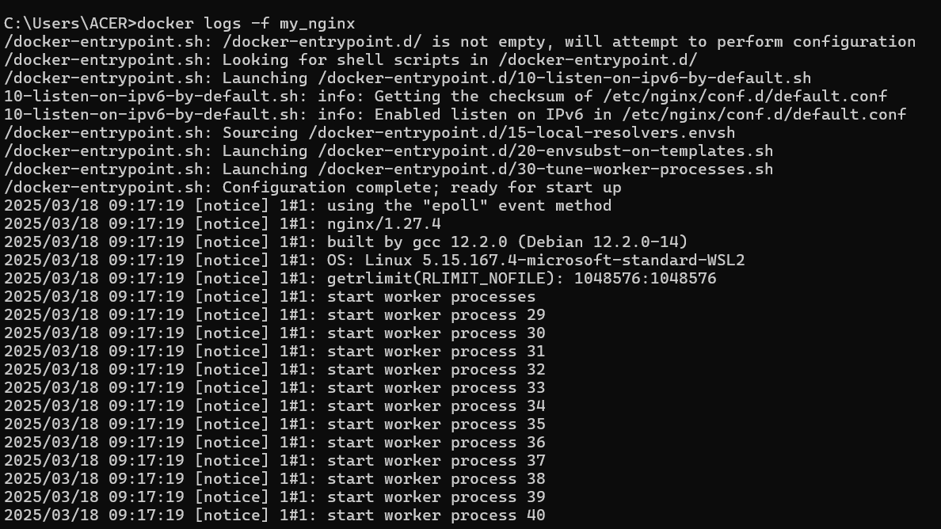

1. FROM nginx

COPY index.html /usr/share/nginx/html/index.html

*dockerfile

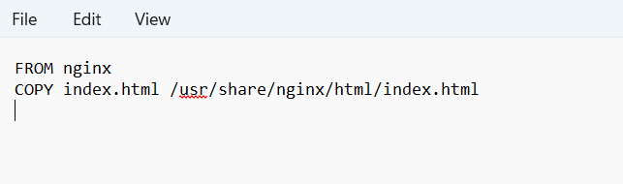

*index.html

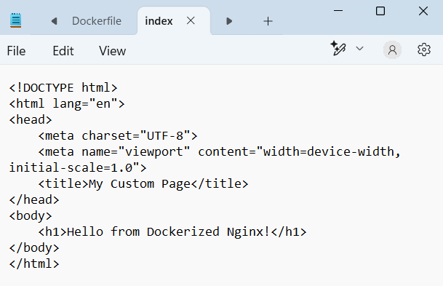

1. docker build -t my_nginx_image .

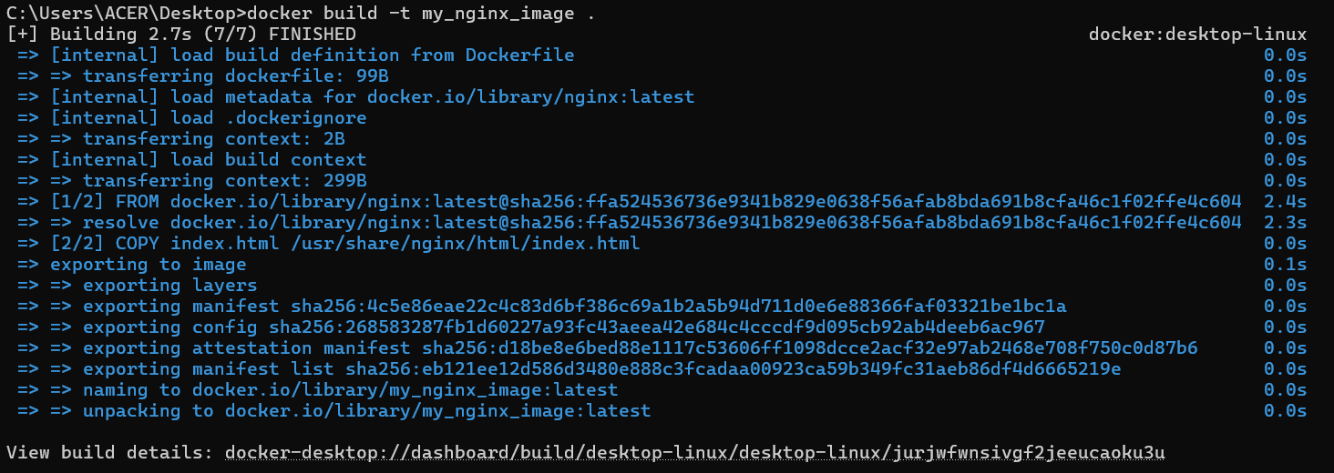

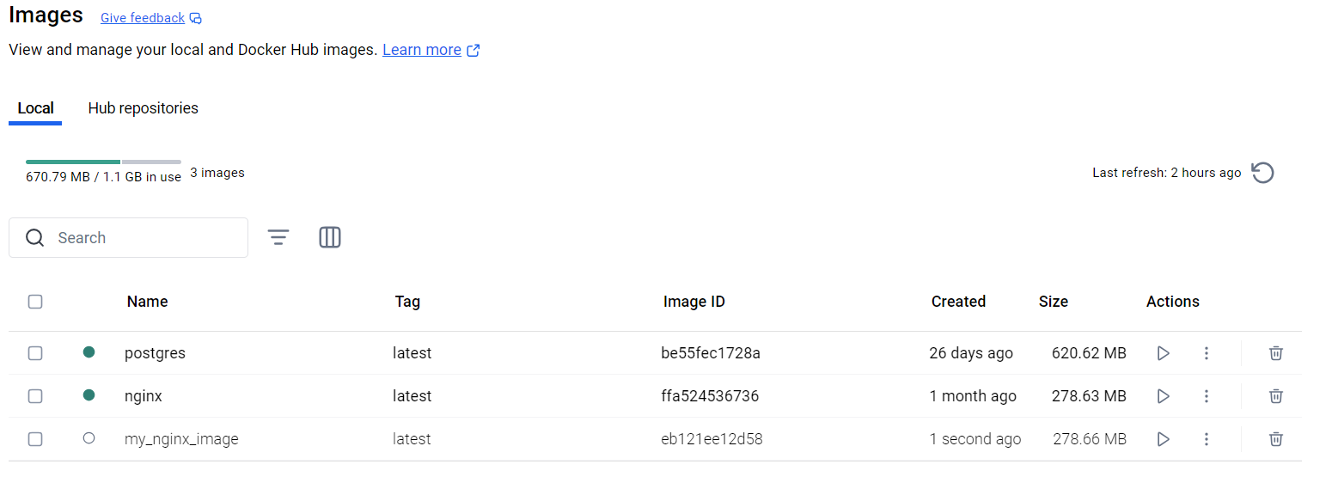

1. docker run -d -p 8080:80 my_nginx_image



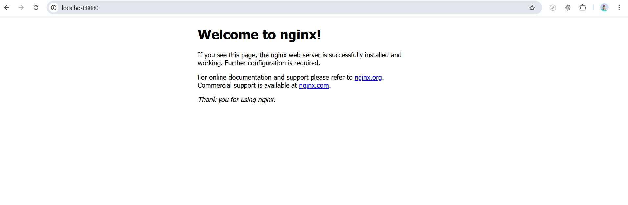

**Phần 2: Thao tác với Dockerfile**

Bài 1: Tạo Dockerfile chạy một ứng dụng Node.js đơn giản

Yêu cầu:

Viết Dockerfile để chạy một ứng dụng Node.js hiển thị "Hello, Docker!" trên cổng 3000.

Sử dụng node:18 làm base image.

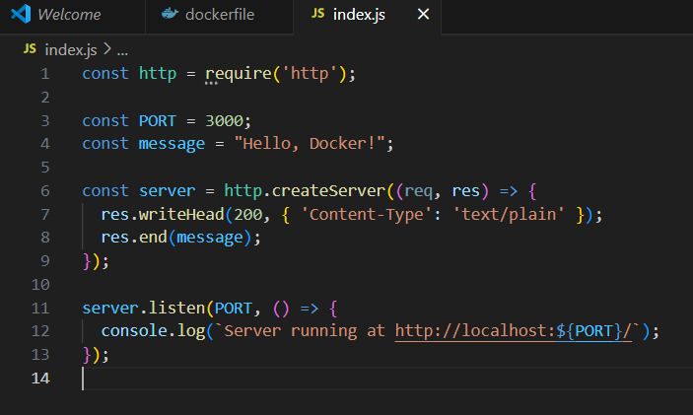

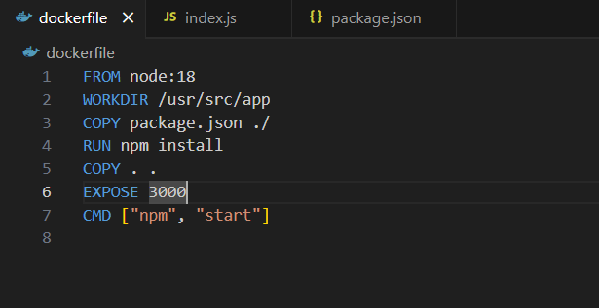

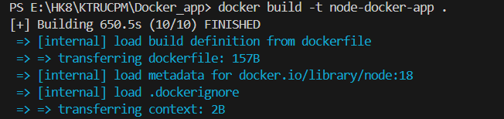



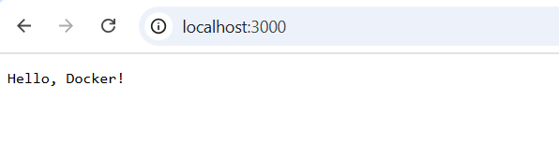

Bài 2: Tạo Dockerfile chạy một ứng dụng Python Flask

Yêu cầu:

Viết Dockerfile để chạy một ứng dụng Flask hiển thị "Hello, Docker Flask!" trên cổng 5000.

Sử dụng python:3.9 làm base image.

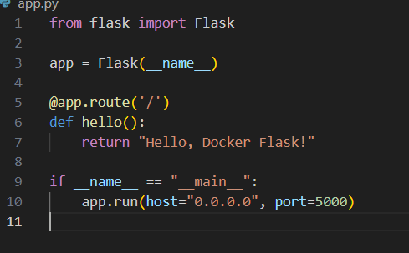

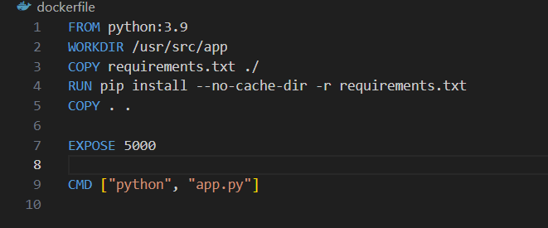

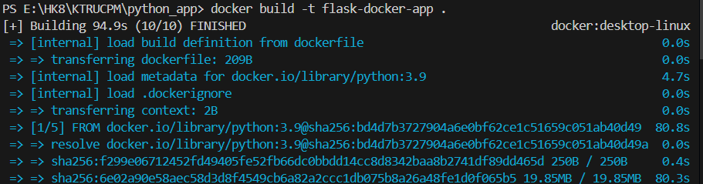



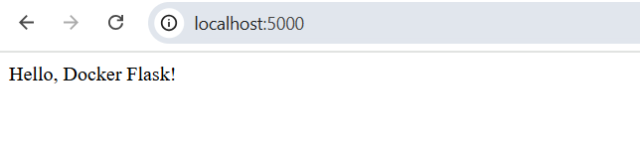

Bài 3: Tạo Dockerfile chạy một ứng dụng React

Yêu cầu:

Viết Dockerfile để build và chạy một ứng dụng React.

Sử dụng node:18-alpine làm base image.

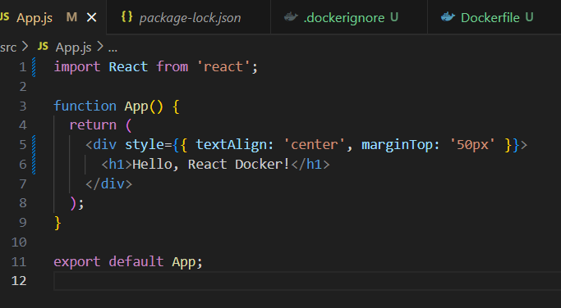

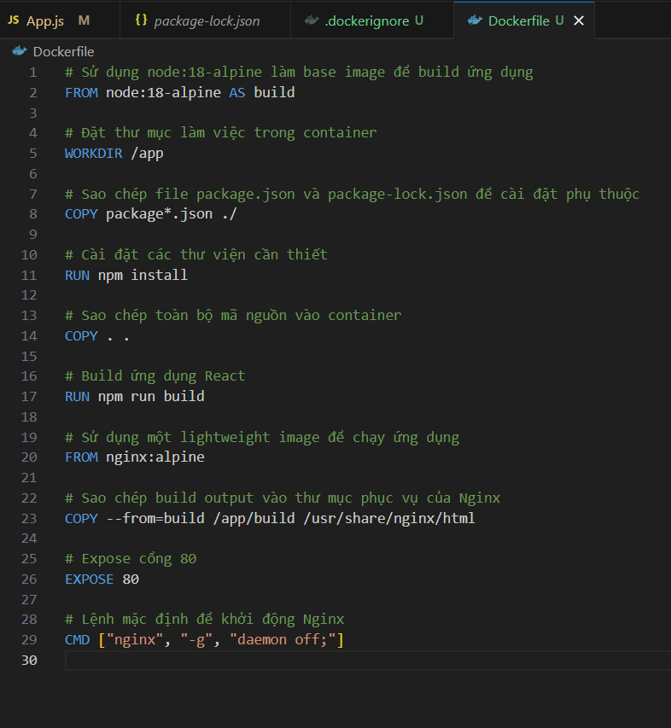

Bài 4: Tạo Dockerfile chạy một trang web tĩnh bằng Nginx

Yêu cầu:

Tạo một file index.html đơn giản và sử dụng nginx:latest để phục vụ trang web.

Bài 5: Tạo Dockerfile cho ứng dụng Go

Yêu cầu:

Viết Dockerfile để build và chạy một ứng dụng Go đơn giản.

Bài 6: Sử dụng Multi-stage Build trong Dockerfile

Viết Dockerfile để build một ứng dụng Node.js với hai stage:

Stage 1: Dùng node:18 để build code.

Stage 2: Dùng node:18-alpine để chạy ứng dụng đã build.

Bài 7: Sử dụng biến môi trường trong Dockerfile

Yêu cầu:

Viết Dockerfile cho ứng dụng Python đọc biến môi trường APP_ENV và in ra màn hình.

Sử dụng ENV APP_ENV=development trong Dockerfile.

Bài 8: Tạo Dockerfile cho PostgreSQL tùy chỉnh

Yêu cầu:

Viết Dockerfile để chạy PostgreSQL (postgres:15).

Thêm file SQL để tự động tạo database khi container chạy lần đầu tiên.

Bài 9: Tạo Dockerfile chạy Redis với cấu hình tùy chỉnh

Yêu cầu:

Viết Dockerfile sử dụng redis:latest.

Thêm file redis.conf vào container.

Bài 10: Chạy ứng dụng PHP với Apache

Yêu cầu:

Viết Dockerfile để chạy một ứng dụng PHP đơn giản (php:8.2-apache).

Mount mã nguồn từ máy host vào container.